
Автор: Шулай Роман Юрьевич
Факультет: ПИиКТ
Группа: P3115
Преподаватель: Новиков Борис Юрьевич
Цель работы:
Взять на себя личную ответственность за безопасность моей жизни, здоровья и имущества, разработать и реализовать для себя меры безопасности в пределах моего места проживания и моей семьи для защиты от чрезвычайных происшествий локального и масштабного характера.

Задачи работы:
- проанализировать текущие и наиболее вероятные риски моей жизни, здоровью и имуществу,
- собрать подробную информацию о защите моего места проживания от пожарной опасности,
- разработать и реализовать для себя предупредительные меры для защиты от чрезвычайных происшествий,
- продумать и предпринять конкретные шаги для обеспечения максимальной безопасности меня и моих близких.

Задание 1: Проработка безопасности ежедневной жизни
Провести анализ вероятных опасностей вашей жизни, здоровью, имуществу безопасности в пределах своего места проживания и своей семьи и реализовать конкретные шаги для минимизации рисков и возможных последствий чрезвычайных ситуаций.
Пункт 1.1.
Таблица 1 – Анализ наиболее вероятных в моем месте проживания чрезвычайных ситуаций (масштабных и локальных)
Мой адрес: | г. Санкт-Петербург, Альпийский переулок, дом 15, корпус 2, литера А
Масштабные ЧС: | Стихийные бедствия, загрязнения атмосферного воздуха
Локальные ЧС: | Техногенные аварии: прорывы трубопроводов, отключения электричества; пожары в жилых районах
Опишите ниже, какие меры предприняты с вашей стороны и со стороны муниципальных органов для минимизации вышеуказанных рисков ЧС.
Меры по минимизации рисков и последствий масштабных ЧС:
Работы автоматических станций мониторинга воздуха, регулярные проверки громкоговорителей, регулярные предупреждения о неблагоприятных метеоусловиях

Меры по минимизации рисков и последствий локальных ЧС в моем доме:
Проведение плановых проверок состояния теплосетей и инженерных коммуникаций. Ежемесячные проверки по пожарной безопасности в общежитии.

Пункт 1.2.
Таблица 2 – Критические показатели загрязненности окружающей среды в моем месте проживания
Мой адрес: | г. Санкт-Петербург, Альпийский переулок, дом 15, корпус 2, литера А
Вещество № 1, класс опасности: | Загрязнение почвы тяжелыми металлами. Для оценки загрязнения почв используется индекс Zc, ПДК по нему — 16 единиц. В моем районе проживания есть места со значением больше 30 условных единиц. (в области Альпийского пруда)
Вещество № 2, класс опасности: | Загрязнение свинцом. ПДК в почве — 32 мг/кг. Есть места, где показатель >90 мг/кг (в области Купчинского пруда и сквера Димитрова)  токсичные вещества, зарегистрированные в опасных концентрациях в вашем месте проживания (укажите показатели ПДК и уровень превышения)  сайт
Вещество № 3, класс опасности: | Загрязнение бензапиреном. ПДК в почве — 0.02 мг/кг. Есть места, где показатель около 0.06 мг\кг (область загрязнения начинается с парка Интернационалистов)
Примечание: Используйте сервис (для Санкт-Петербурга) для вашего адреса. либо укажите сайт другого аналогичного сервиса. Запрещается проводить оценку загрязнения через нейросеть.
Опишите ниже, какие меры предприняты с вашей стороны и со стороны муниципальных органов для минимизации влияния этих токсичных веществ.
Меры по минимизации влияния токсичных веществ, загрязняющих окружающую среду в моем микрорайоне:
Правильная утилизация отходов, участие в озеленении, бережное отношение к берегам водоемов и природе в целом.
Муниципальные органы проводят озеленение, рекультивацию парков, санитарные очистки, а также устраивают экологические акции, чтобы привлечь внимание граждан.

Пункт 1.3.
Таблица 3 – Потенциальные угрозы здоровью со стороны организации моего учебного или рабочего места
Мое учебное или рабочее место: | Рабочий стол с ноутбуком в общежитии. В университете также есть оборудованные рабочие места.
Постоянно воздействующие вредные факторы: | Длительное времяпровождение за экраном ноутбука, напряжение глаз из-за экрана, недостаточная физическая активность во время учебы, не очень удобный стул в комнате общежития.
Потенциальные факторы риска: | В комнате близко расположены пожароопасные объекты, а именно удлинители и бытовая техника. Из-за маленьких размеров комнаты есть риск падения и столкновения с соседями.

Пункт 1.4.
Таблица 4 – Список шагов для защиты моей жизни, здоровья, имущества
Предпринятые меры и шаги: | Использование увлажнителя воздуха; регулярные перерывы при работе за ноутбуком, например, на зарядку для глаз; регулярная проверка пожарной сигнализации в комнате (в частности, своевременная смена батареек); покупка качественных сетевых фильтров и бытовой техники.
Планируемые в ближайший месяц шаги: | Покупка удобного стула, проверка электрики. Также планирую собрать и положить в доступное место тревожный чемоданчик.

Задание 2: Ответственные и доверенные лица
Выяснить телефоны и адреса всех организаций и лиц, обращение к которым экстренно потребуется в случае чрезвычайной ситуации. Составить эти контакты в список, записать в телефон. Запрещается проводить сбор контактов через нейросеть.
Пункт 2.1.
Таблица 5 – Список контактов экстренных служб (телефоны и адреса)
Районная поликлиника | Государственная поликлиника: Санкт-Петербургское государственное бюджетное учреждение здравоохранения «Городская поликлиника №78». Адрес: 192239, г. Санкт-Петербург, ул. Будапештская, дом 63, корпус 2, литера А  Отделение скорой помощи в этой поликлинике(номера телефонов): +7 812 361-16-00, +7 812 361-10-40  Вызов врача на дом: +7 812 361-05-94  Регистратура: +7 812 361-05-78  Коммерческая клиника с лабораторией: Invitro. Адрес: ул. Будапештская, дом 67; 8 (800) 200-36-30
Травмпункт | Травматологическое отделение есть в Поликлинике №123. Адрес: Моравский переулок, дом 5; +7 (812) 246-66-55  Коммерческая клиника с отделением круглосуточной помощи: Приоритет. Адрес: Витебский проспект, дом 41, корпус 1; +7 (812) 561-01-50
Больница | Районная больница: Городская больница №20. Адрес: улица Гастелло, дом 21A; +7 (812) 708-48-10  Инфекционное отделение есть в Городской больнице №20 (Инфекционное отделение №2). Адрес: улица Ленсовета, дом 54, корпус 2  Коммерческий госпиталь: Лазарет. Адрес; улица Фучика, дом 4; +7 (968) 193-82-84
Отделение полиции | Участковый пункт полиции №18. Адрес: улица Белградская, дом 40; +7 (812) 366-59-39. График приема: вторник, четверг — с 17:00 до 19:00, суббота — с 15:00 до 16:00  Отделение полиции №5 Фрунзенского района. Адрес: улица Будапештская, дом 44, корпус 2; +7 (812) 573-21-81
Пожарный надзор | Отдел надзорной деятельности (МЧС, пожарная инспекция) Фрунзенского района. Адрес: улица Средняя, дом 3А; 767-12-97
Глазной центр | Глазной центр № 7, офтальмологический травмпункт. Адрес: Литейный проспект, дом 25; +7 (812) 272-72-43
Коммерческая скорая помощь | 1. Приоритет. Адрес: Витебский проспект, дом 41, корпус 1; +7 (812) 561-01-50  2. Подстанция скорой помощи. Адрес: улица Купчинская, дом 5, корпус 1; +7 (812) 366-16-95
Роддом | 1. СПб ГБУЗ Родильный дом № 9. Адрес: улица Орджоникидзе, дом 47; +7 (812) 726-87-31  2. Родильный дом № 16. Адрес: улица Малая Балканская, дом 54; +7 (812) 778-75-62  В обоих родильных домах есть коммерческие услуги.

Пункт 2.2.
Таблица 6 – Список контактов ответственных и доверенных лиц
Адвокат | -
Страховая компания | Административное обособленное структурное подразделение общества с ограниченной ответственностью «Страховая компания «Ингосстрах-М» - филиал в г. Санкт-Петербург».  Телефон горячей линии: +88006002427  Почтовый адрес: 190013, Санкт-Петербург, вн. тер. г. муниципальный округ Семёновский, пр-кт Московский, д. 22, литера З
Участковый полицейский | Телефон +7 (812) 366 59 39  Дополнительные телефоны +7 (812) 766 02 02  Отдел 18. Почтовый адрес: 192239, улица Белградская, дом 40  ФИО не найдено
Участковый врач | Баев Евгений Олегович 246-80-78  Поликлиника 78, улица Белградская, дом 34. I отделение врачей общей практики.
Управляющая компания | Дом не находиться в управлении Жилкомсервиса №1 Фрунзенского района (хотя здание корпуса 1 — да), так что скорее всего управляющая компания — само ИТМО
Охранный комплекс | +7 812 318-72-04  Номер вахты: +7 812 360-90-04
Лифтовой сервис | Телефоны аварийной службы METEOR:  703 10 20,  252 48 07,  252 06 61  Также в лифтах есть вызов на случай экстренной ситуации
Сантехник | В общежитии вызов осуществляется заявкой через ИСУ
Электрик | В общежитии вызов осуществляется заявкой через ИСУ
Оконный мастер | В общежитии вызов осуществляется заявкой через ИСУ
Ремонт дверей и замков | В общежитии вызов осуществляется заявкой через ИСУ
Родственники | Шулай Людмила Анатольевна  Шулай Юрий Иванович
Няня / уборщица | -
Администрация общежития | Заведующий: Головчинский Игорь Орестович  Комендант: Полтавская Татьяна Николаевна  Номер администрации: +7 812 361-03-38
Примечание: Список контактов доверенных и ответственных лиц допускается и поощряется изменять, расширять и дополнять, своевременно обновлять.
Распечатайте данный список и закрепите в прихожей или на вашем рабочем месте. Сохраните контакты в ваш телефон и поделитесь ими с вашими близкими. Полезно будет распечатать и вложить список самых важных контактов в ваш паспорт на случай непредвиденной ситуации.

Задание 3: Пожарная безопасность
Ознакомиться с доступными мерами предупреждения и борьбы с пожарами в вашем месте проживания, составить фотоотчет.
Пункт 3.1.
Таблица 7 – Высокая пожарная нагрузка в месте моего проживания
Пожароопасный объект № 1 | Возле моего рабочего места: сетевой фильтр, зарядное устройство для ноутбука, зарядное устройство для телефона и еще одно зарядное устройство для прочей гарнитуры.
Пожароопасный объект № 2 | Возле рабочего места соседа по общежитию (расстояние от меня +-5 метров): сетевой фильтр, зарядные устройства для ноутбука и телефона, подключенный холодильник, подключенный роутер.
Пожароопасный объект № 3 | Кухня в общежитии: подключенные электрические плиты и микроволновая печь.
Опишите ниже, какие меры предприняты с вашей стороны для минимизации пожарной опасности перечисленных выше объектов.
Меры по снижению пожарной опасности в месте моего проживания:
Проверка бытовых приборов и их правильная эксплуатация, проверка систем оповещения в комнате и на этажах.

Пункт 3.2.
Сфотографируйте местонахождение ближайших к Вашему месту проживания пожарных шкафов, пожарных рукавов, сигнализации, огнетушителей (на Вашем этаже, в подъезде, доме). Приложите фотосъемку к отчету.
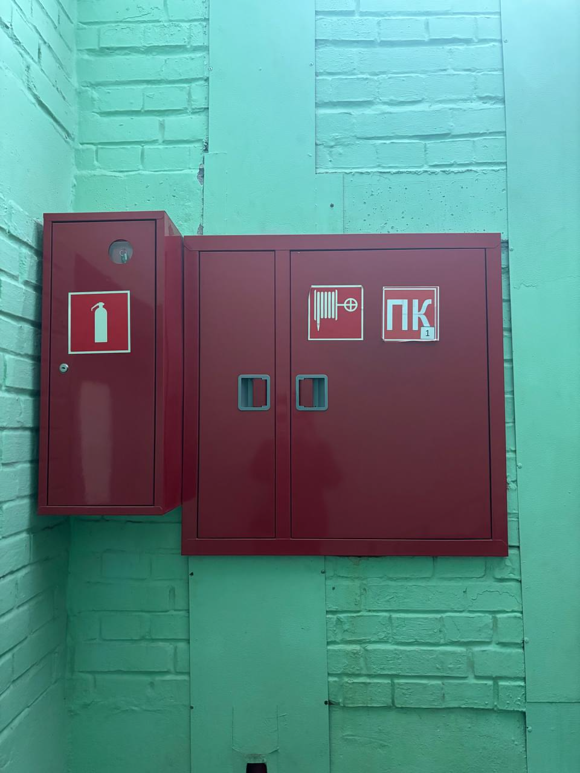
Пожарный шкаф и огнетушитель (есть на каждом этаже)
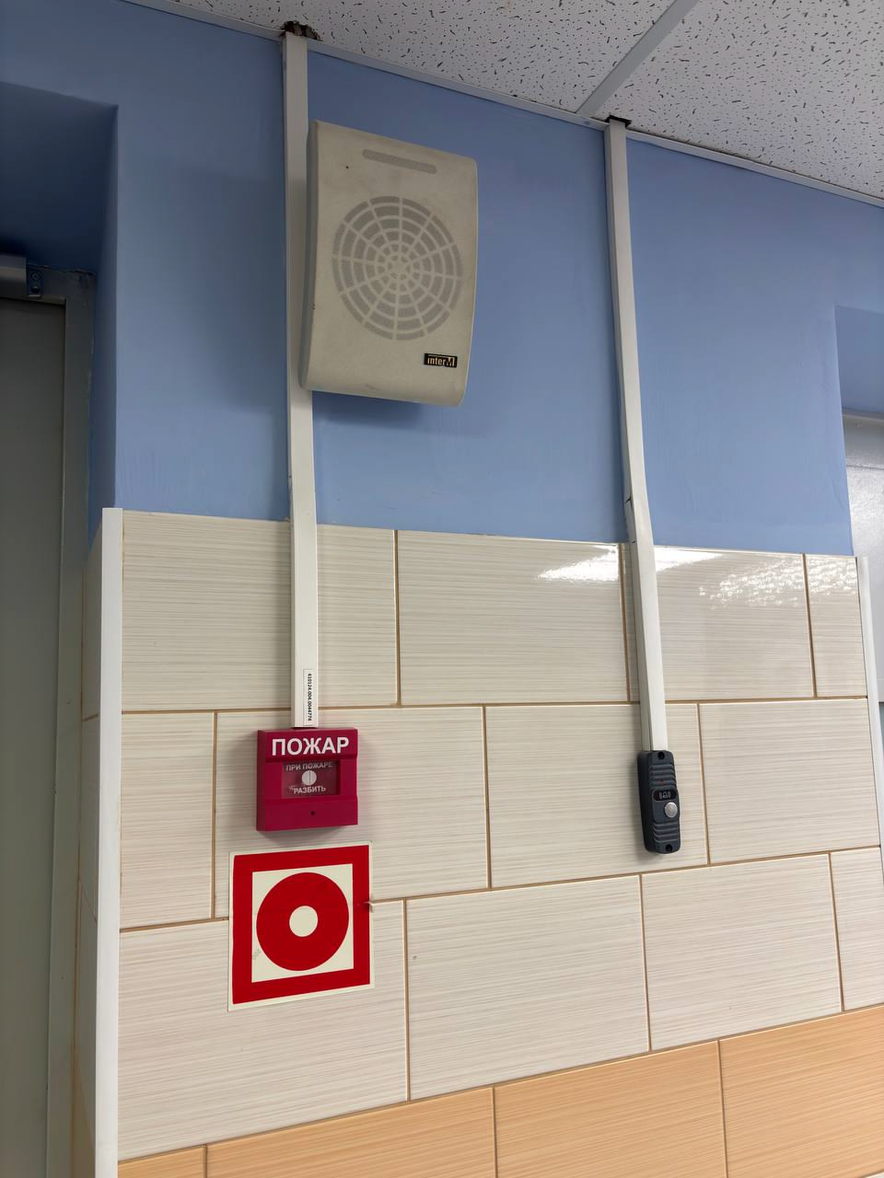
Система оповещения и ручной пожарный извещатель (есть на каждом этаже)
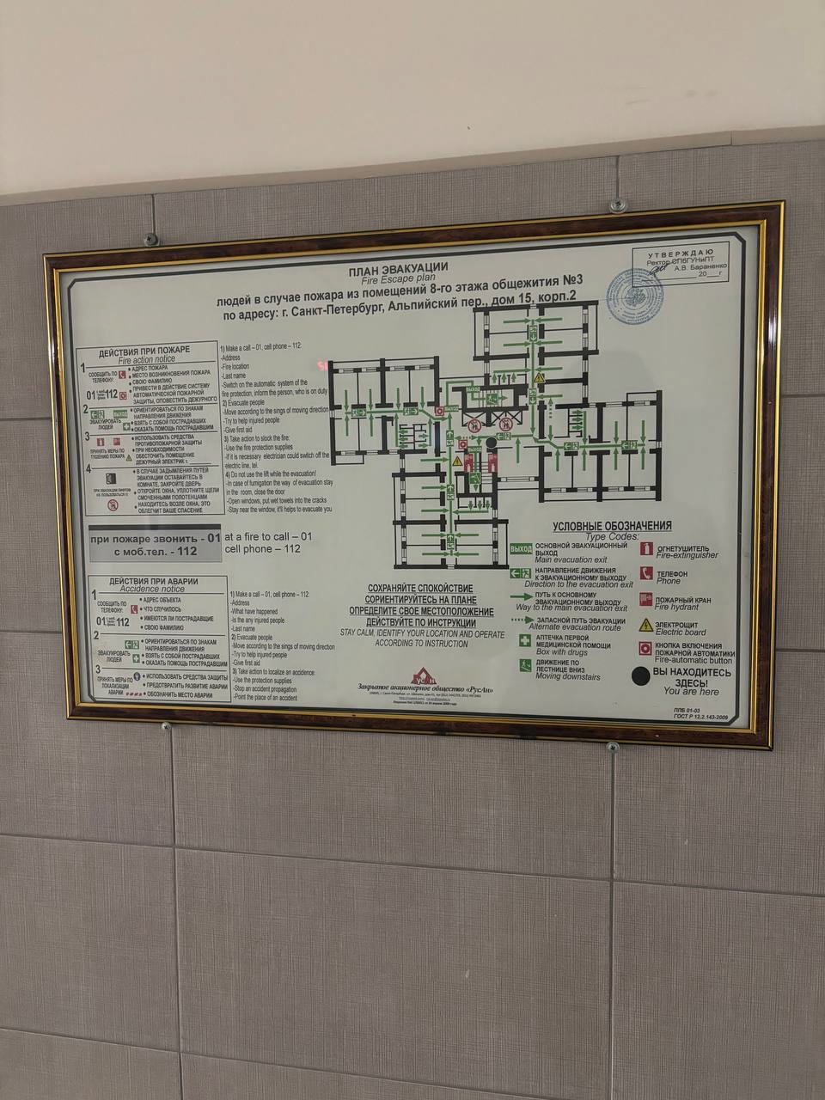
План эвакуации из общежития (есть на каждом этаже)
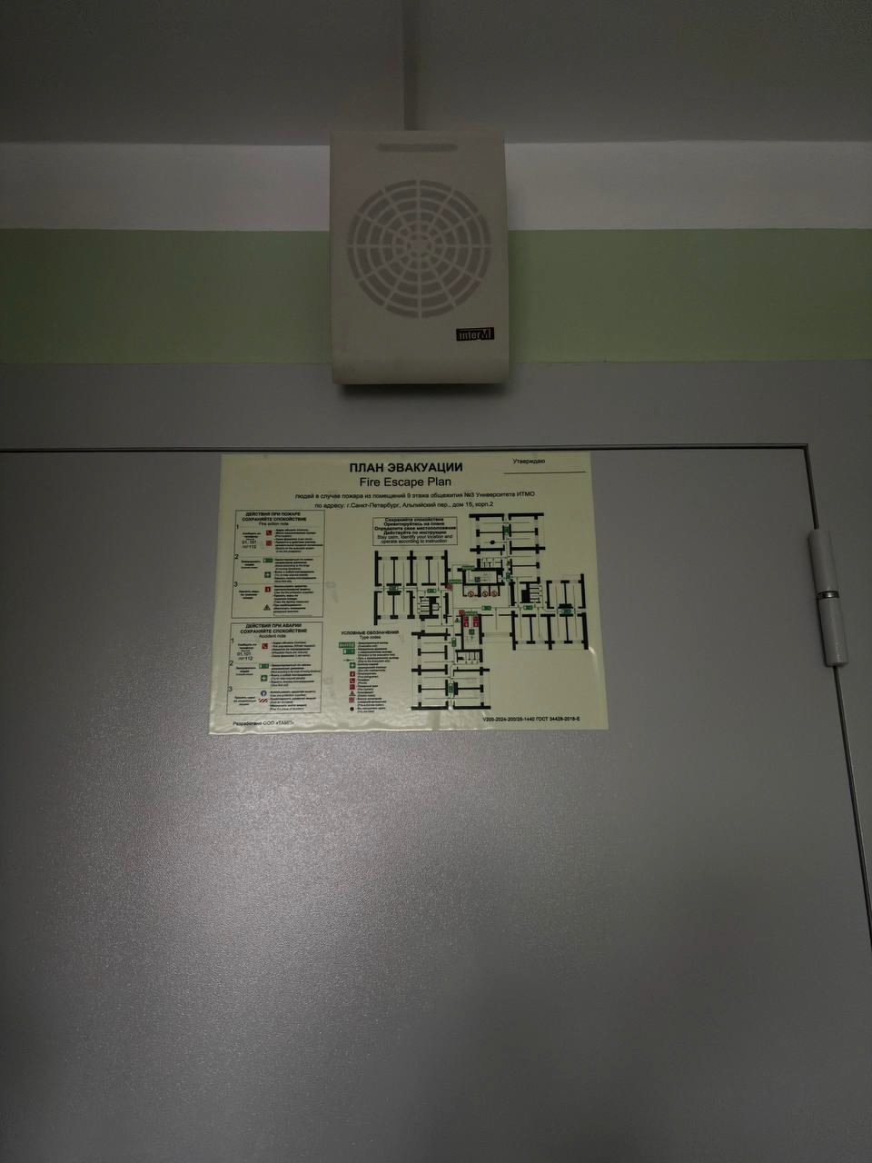
Система оповещения и план эвакуации на двери в комнате (есть в каждой комнате)
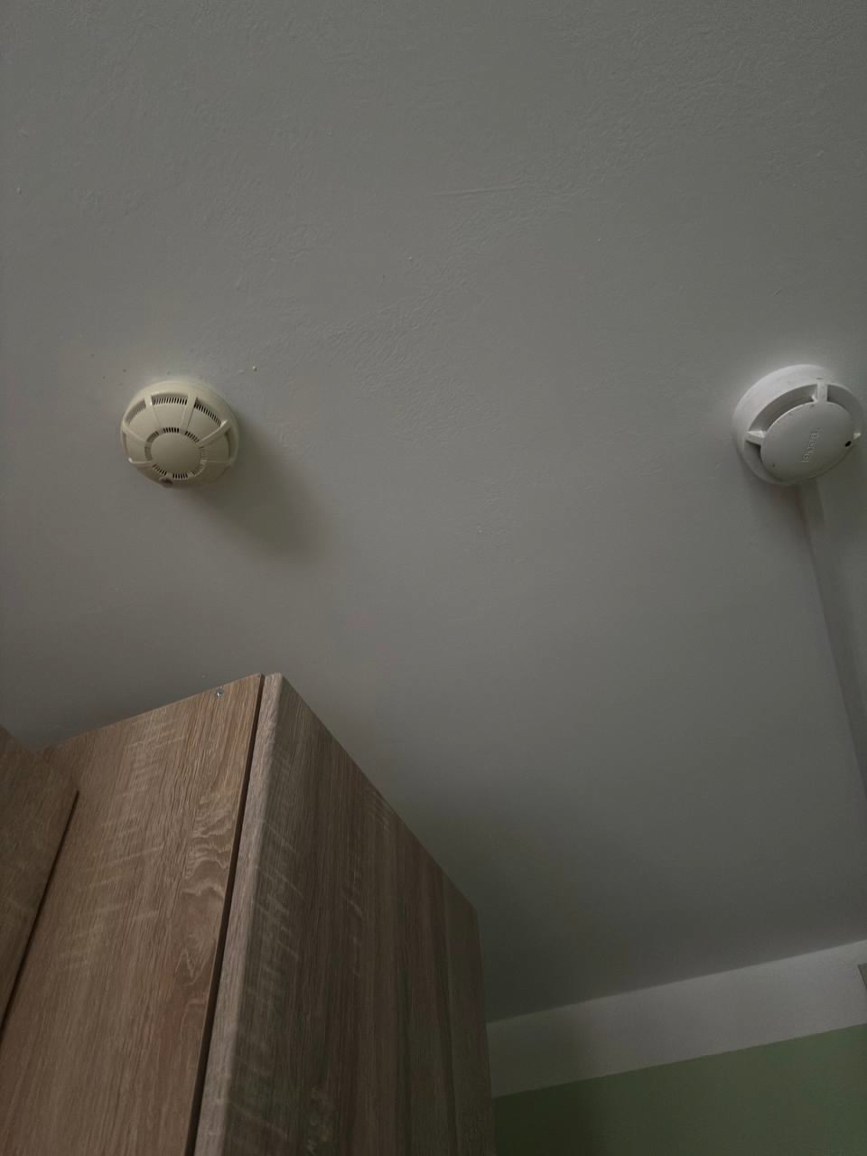
Дымовой и тепловой извещатель в моей комнате

Пункт 3.3.
Сфотографируйте расположение пожарных выходов, черных лестниц в вашем подъезде, доме.
Сфотографируйте ближайший пожарный проезд к Вашему дому и подъезду, расположение пожарного гидранта.
Обозначьте на фрагменте карты города ваш дом и местоположение перечисленных объектов. Приложите сделанные фотографии к отчету.

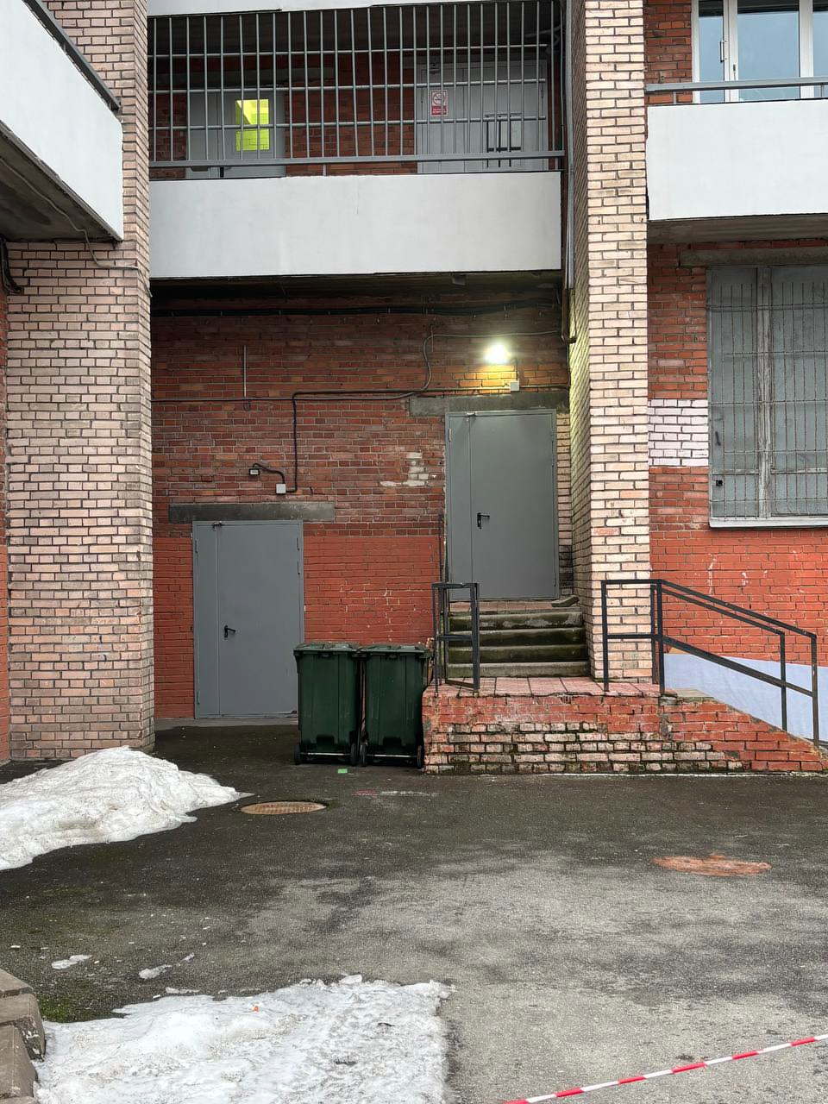
Пожарный выход из общежития
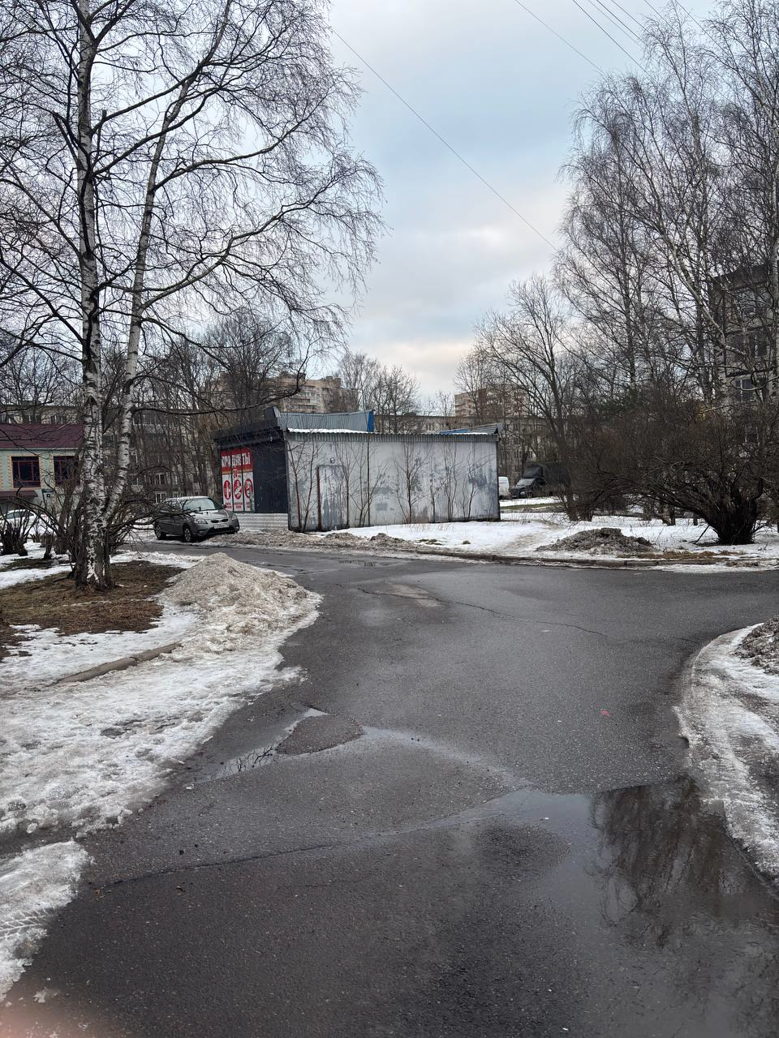
Проезд к общежитию (1)
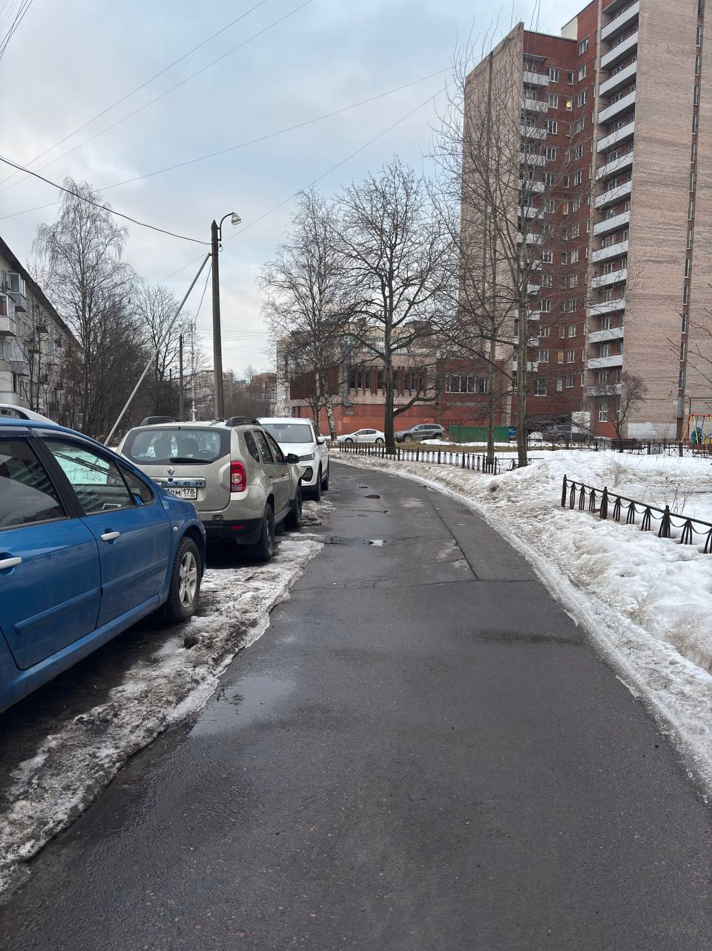
Пожарный проезд к общежитию (2)
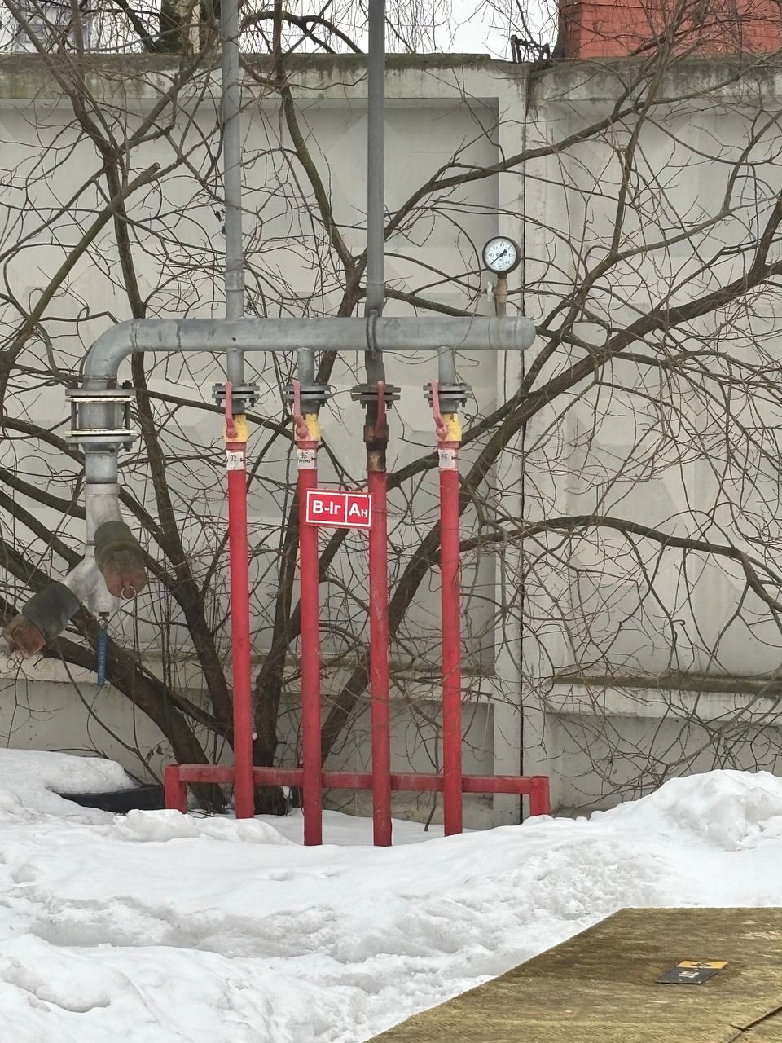
Ближайший гидрант и его окружение (1)
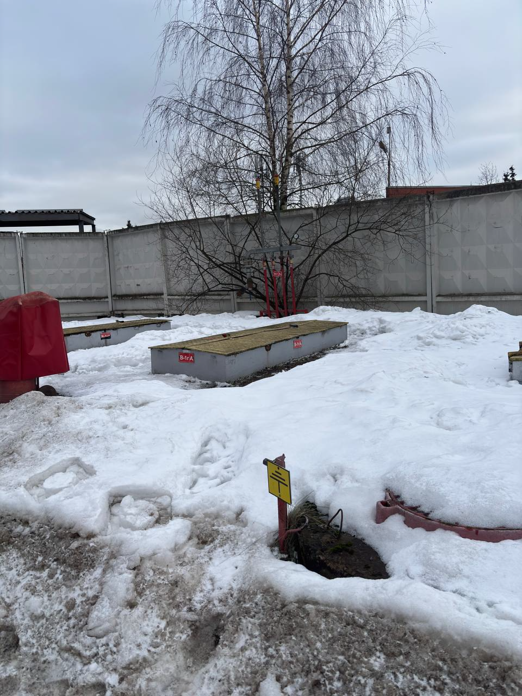
Ближайший гидрант и его окружение (2)
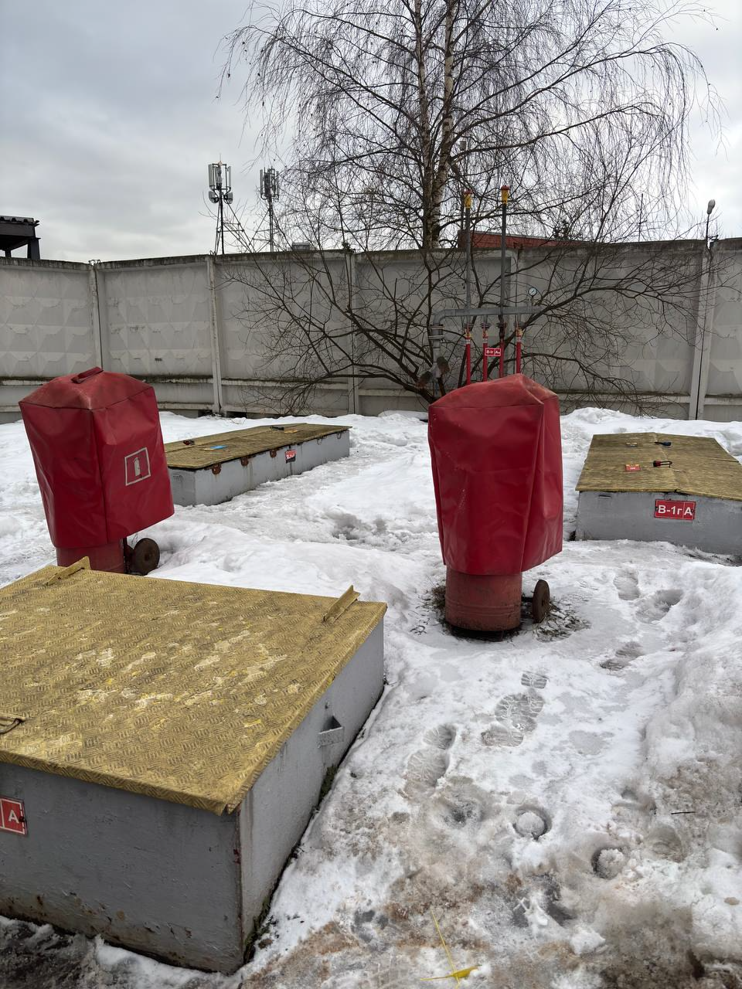
Ближайший гидрант и его окружение (3)
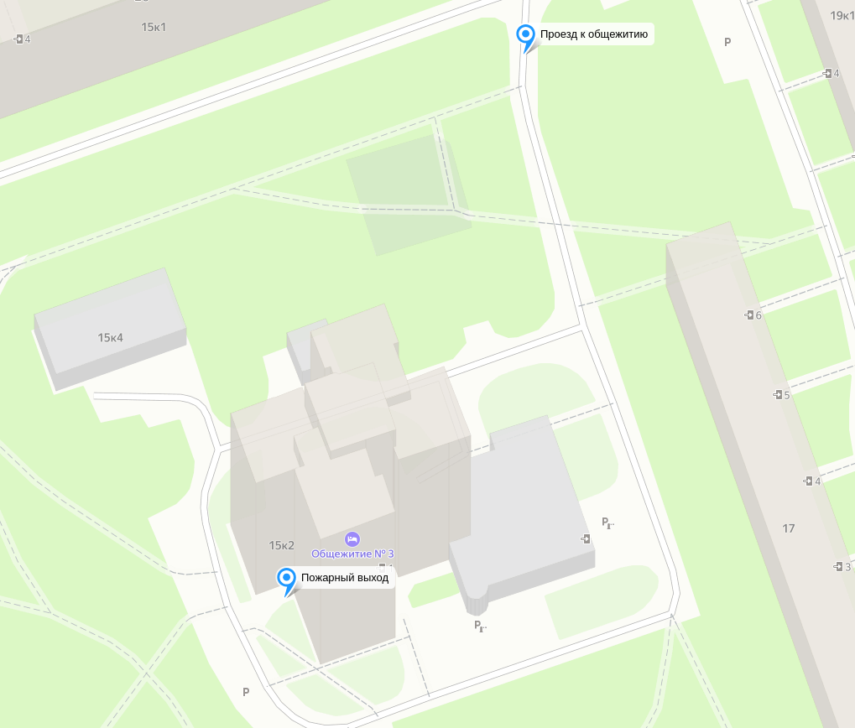
Объекты на карте (1)

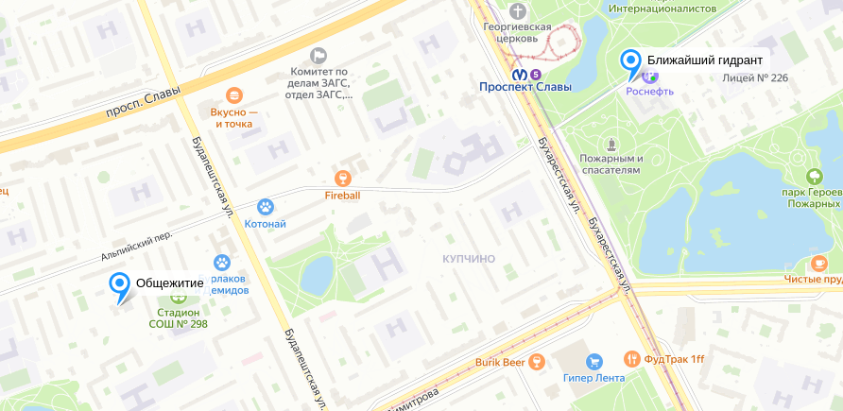
Объекты на карте (2)

Выводы по лабораторной работе:
В ходе выполнения лабораторной работы я изучил и проанализировал угрозы, которые могут навредить моему здоровью. Я взял на себя ответственность за безопасность своего здоровья и имущества. Для себя я открыл загрязнения в районе, где я проживаю, о которых даже не догадывался. Также полезной оказалась информация о важных лицах и их контактах, процесс поиска информации дал мне много знаний о районе моего проживания. До момента выполнения лабораторной работы я, как оказалось, особо не задумывался о собственной безопасности. Теперь я знаю, что делать в экстренных ситуациях, изучил план эвакуации и в живую увидел пожарные выходы. До сих пор я вообще не задумывался о наличии гидрантов в моем районе, но после выполнения заданий, я запомнил его местоположение на долгие годы вперед. Стратегия защиты себя и своих близких поменялась: теперь я буду обращать внимание на наличие сигнализации, эвакуационных выходов в местах моего пребывания; для прогулки по району я буду тщательнее продумывать маршруты, чтобы никакие загрязнения не навредили моему здоровью.

